说明

1、程序使用Visual Studio 2019编写；

2、程序从文件读入数据部分使用了输入重定向，与直接输入格式相同；

3、程序测试数据读入文件已附在程序源代码及输入文件目录下；

4、由于在插入和删除操作中都涉及到查询过程，程序在设计时未将查询功能独立出来执行。

程序测试

**1、测试数据文件读入**

测试数据为随机生成的56个随机数外加4个自行添加的重复数据（具体数据可查看程序源代码及输入文件目录下的Input.txt文件。

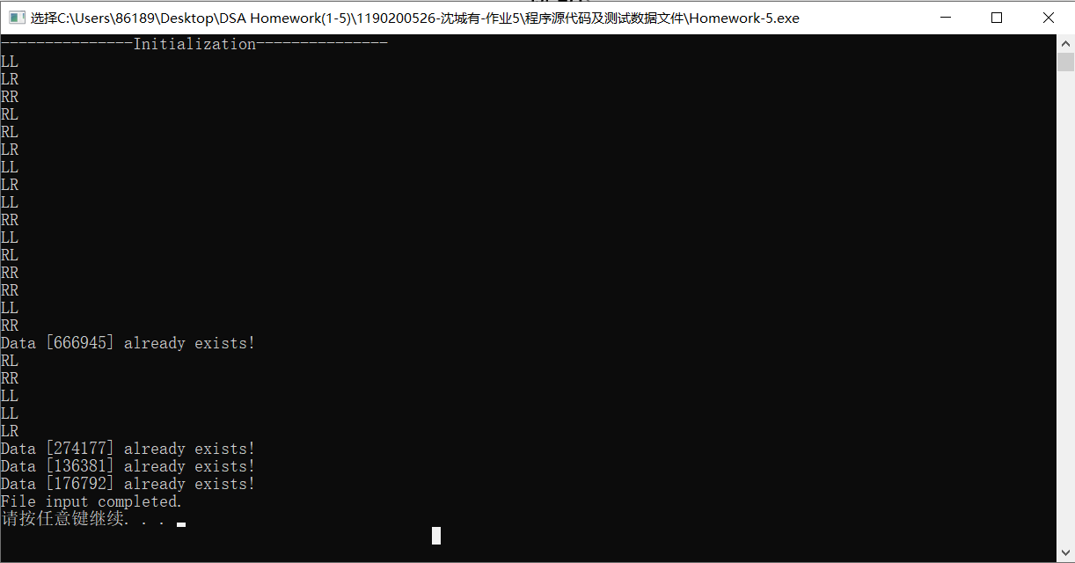

程序窗口中显示的是将数据逐个插入AVL树后不平衡时进行的旋转操作种类，对于重复出现的元素则不再插入并输出提示信息。

**2、屏幕显示构建的AVL树及排序结果**

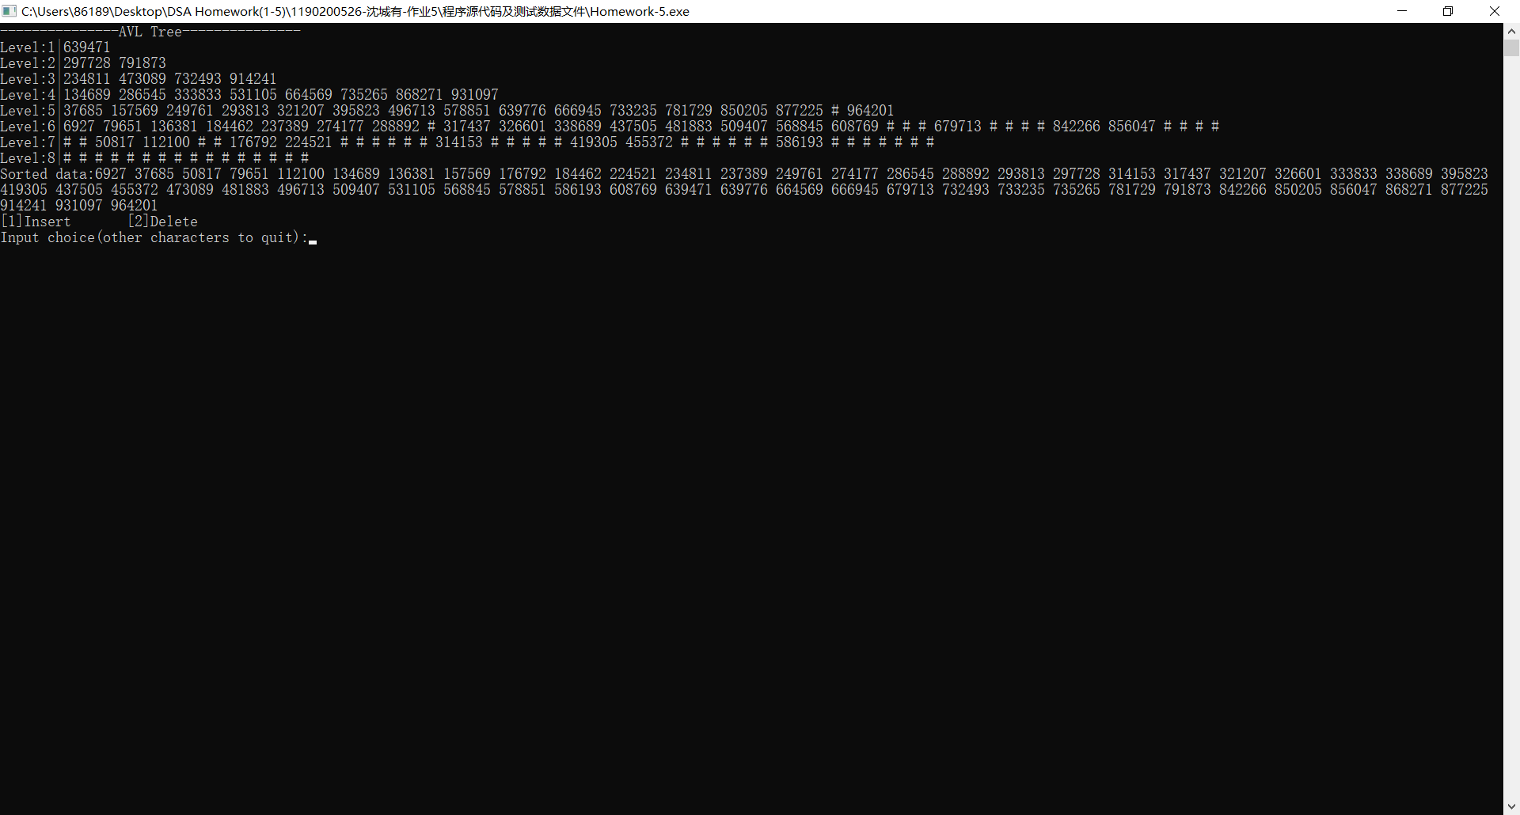

AVL树采取层序遍历输出，并用“#”代表空结点；排序结果即为AVL树的先序遍历序列。

**3、插入元素功能测试**

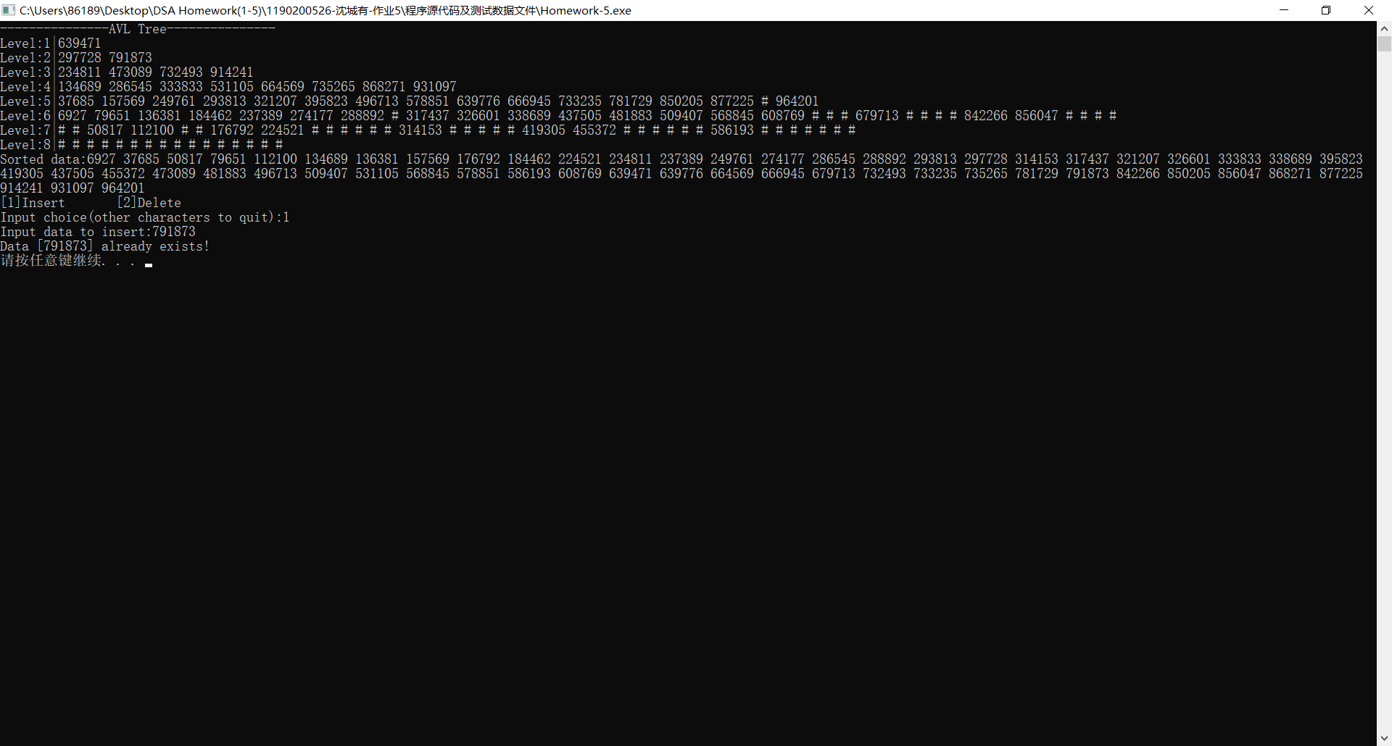

已存在元素查找到后输出提示信息，不再插入。

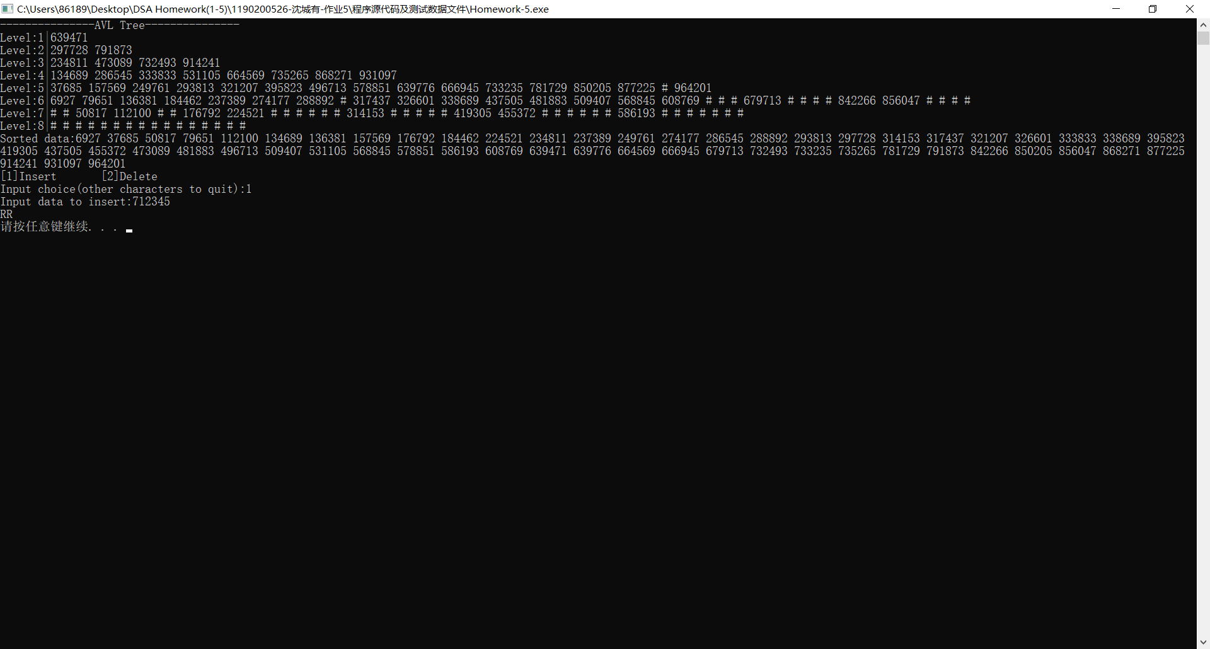

不存在元素选择合适的位置插入并检测是否平衡。若不平衡进行相应的调整操作（本例中进行了RR情形的调整）。

**4、删除元素功能测试**

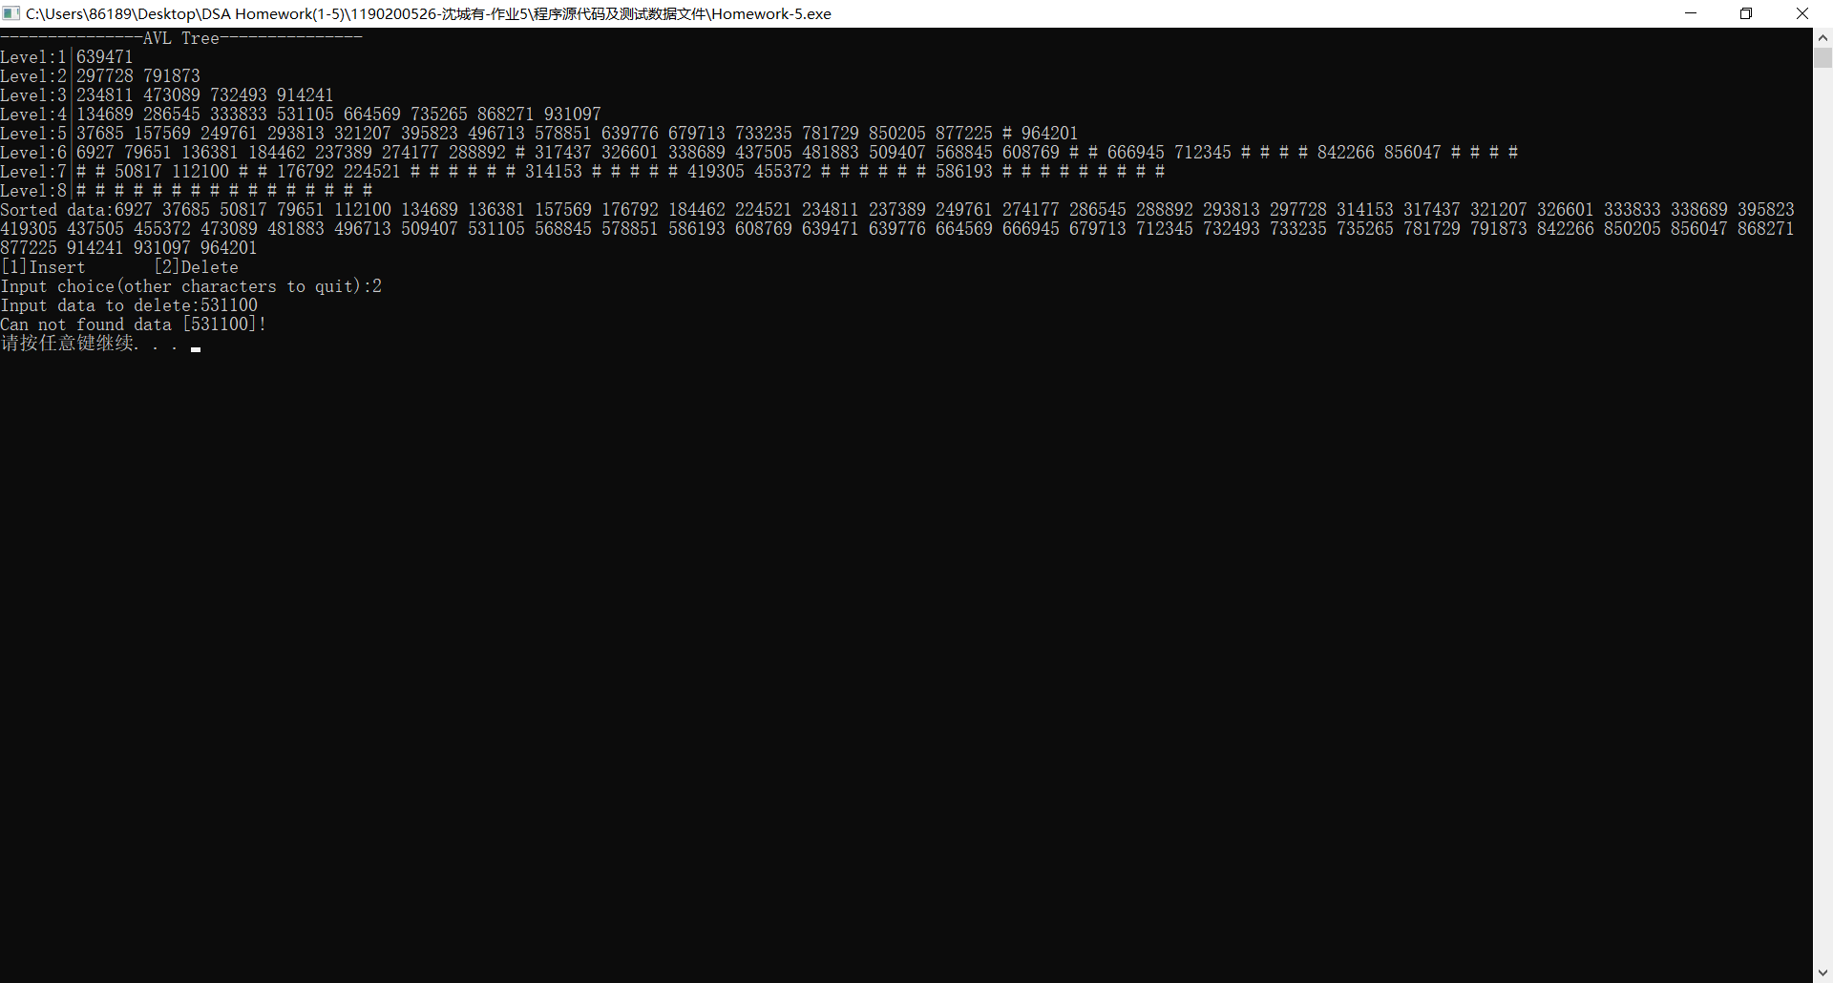

未查找到的元素输出提示信息，不进行删除操作。

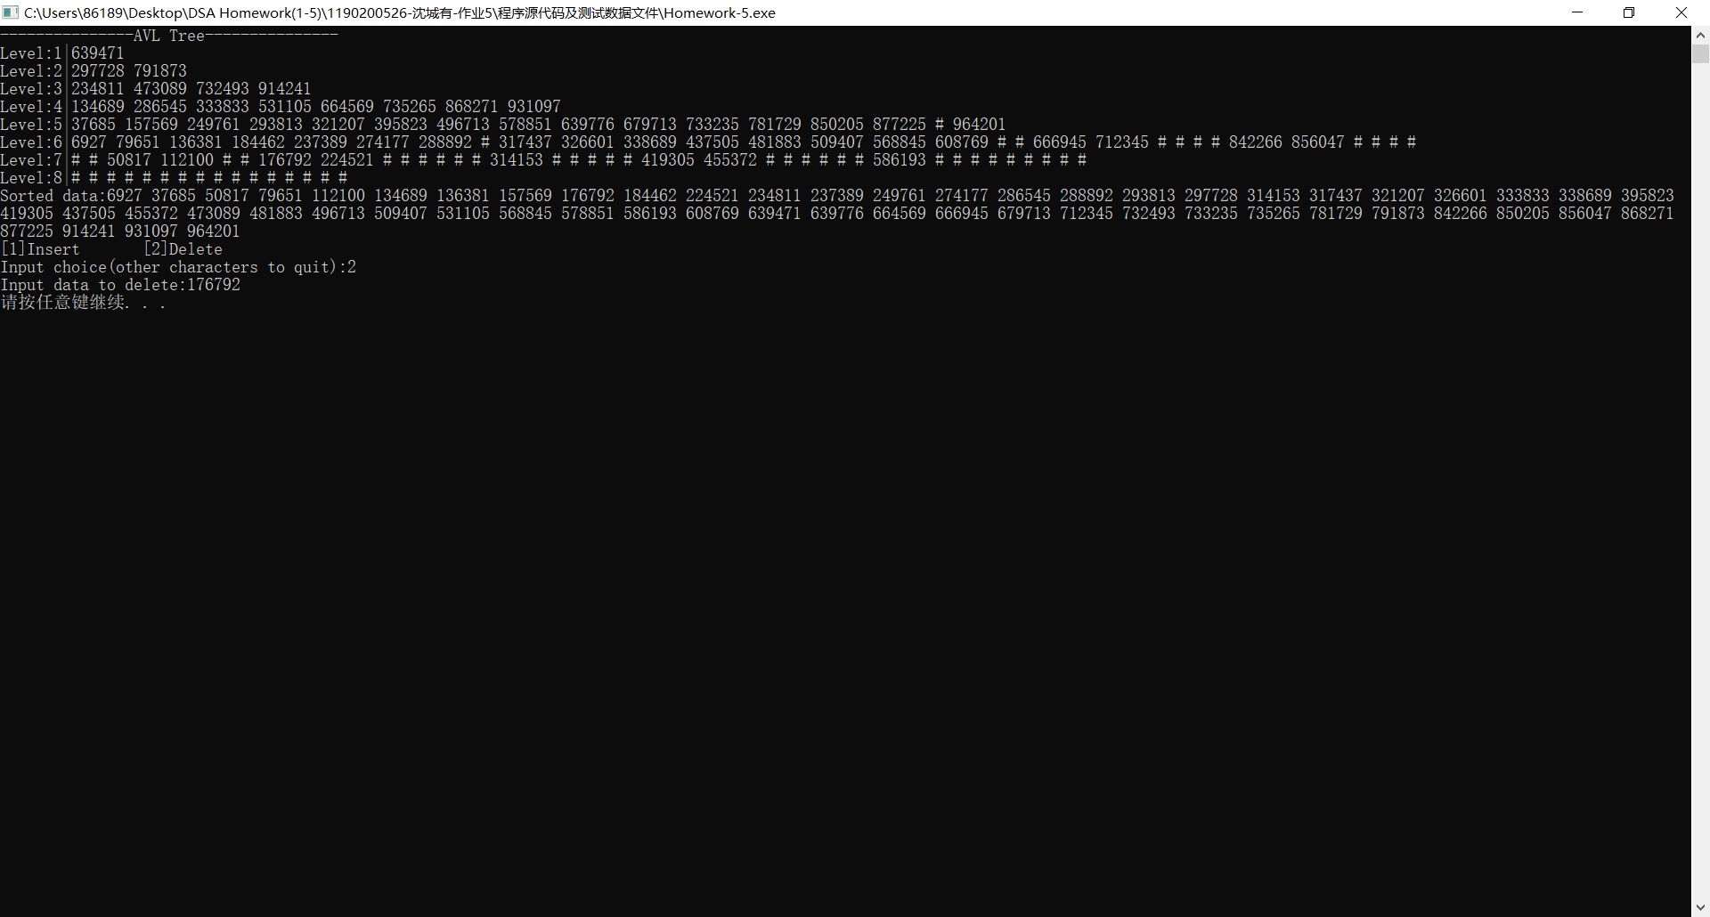

查找到的元素进行删除操作，并检测是否平衡。若不平衡还要进行相应的旋转调整操作。

**结论：**通过手动验证和与其他同学比较程序运行结果确定程序执行正确。